TOLO航空公司订票系统
(适用T-ABS、T-WABS、T-3GABS)
数据库设计说明书

Version 1.0
文档编号 TTS5.0-1004

2012-02-28
达内IT培训集团

达内科技专有信息声明：
本文档中所有信息均为达内公司机密，未经版权限定及达内公司明确的书面许可，任何公司，组织和个人不得为任何目的、以任何手段或形式对本文档的任何部分或全部进行复制，存储，引入检索系统或传播。
虽然达内公司已经尽最大努力使本文档内容正确有效，但仍然可能有某些技术方面不够准确或存在印刷错误。这些信息将会被不定期的更新，更新的内容将包含在本文档的未来版本中。
“达内”、“达内科技”、“Tarena”是北京达内科技有限公司的注册商标。本文档中提及的其他公司、产品或服务名称可能是其他公司的商标或服务标志。

Copyright© 2010～2012 Tarena Technology LTD. Beijing China
All rights reserved

A．关于本文档
文档名称 |  | TOLO航空公司订票系统数据库设计说明书
作者 |  | 梁建全
审核
说明
修订历史
版本 | 章节 |  | 类型 | 日期 | 作者 | 备注
v1.0 |  |  | 新建 | 2012-02-28 | 梁建全 | 创建文档
v1.1 |  |  | 修改 | 2012-04-12 | 白宇新 | 将存疑或特殊字段处字体标红
v1.2 |  |  | 修改 | 2012-04-13 | 白宇新 | 修改文档字体、字号等  1. “特殊字段”字体颜色标蓝  2. “引用字段”字体颜色标红  3. 增加内容用黄色突出显示  4. 存疑处插入[批注]
v1.3 |  |  | 修改 | 2012-4-19 | 白宇新 | 按梁老师要求，增加  2.2.17  资讯表（information）
V1.4 |  |  | 修改 | 2012-4-20 | 白宇新 | 删除如下：  1. “特殊字段”字体颜色标蓝  2. “引用字段”字体颜色标红  3. 增加内容用黄色突出显示  4. 存疑处插入[批注]
V1.4 |  |  | 修改 | 2012-4-21 | 白宇新 | 修改显示样式、字体等

B．本文档适用对象及权限
角色 | 权限 | 备注
达内科技助教 | 下载，阅读
达内科技项目经理 | 下载，阅读
达内科技学员 | 下载，阅读
达内科技项目授课讲师 | 下载，阅读
本文档作者及功能组指定的其他修改人 | 下载，阅读，修改，发布

C．相关文档
文档名称 | 文档编号 | 作者/功能组 | 版本/创建时间

概述

编写目的
本文档的目的是明确TOLO航空订票系统的数据库设计。

主要读者
本文档适用于T-ABS、T-WABS、T-3GABS项目的需求分析人员，设计人员，开发人员，测试人员，运维人员和项目管理人员。

术语与缩略词
序号 | 术语名称 | 术语说明
1 | T-3GABS | TOLO航空3G应用门户系统（软件）
2 | T-WABS | TOLO航空Web应用门户系统（软件）
3 | T-ABS | TOLO航空营业柜员系统（软件）

数据库设计介绍

E-R模型图
T-ABS、T-WABS和T-3GABS系统共享本数据库设计，实体关系模型图如下。

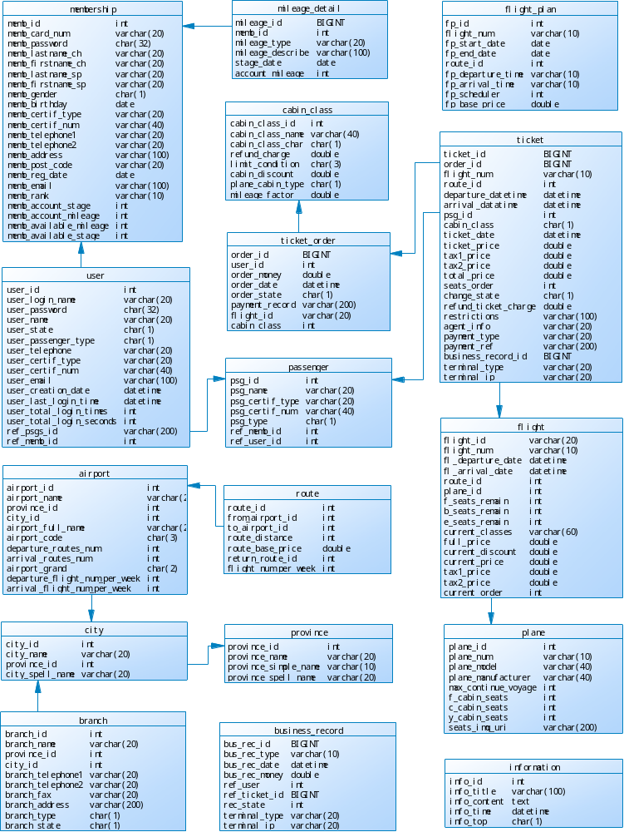

数据库详细说明

用户信息表（user）
字段名称 | 类型 | 含义 | 长度
user_id | int | 用户编号
user_login_name | varchar | 用户登录名 | 20
user_password | char | 用户密码(MD5码) | 32
user_name | varchar | 用户真实姓名 | 20
user_state | char | 用户状态 | 1
user_passenger_type | char | 用户乘客类型 | 1
user_telephone | varchar | 用户电话 | 20
user_certif_type | varchar | 用户证件类型：如居民身份证、士官证、学生证、驾驶证、护照、港澳通行证 | 20
user_certif_num | varchar | 用户证件号码 | 40
user_email | varchar | 用户邮箱 | 100
user_creation_date | datetime | 用户创建时间
user_last_login_time | datetime | 用户最后一次登录时间
user_total_login_times | int | 用户总共登录次数
user_total_login_seconds | int | 用户总共登录时长（单位：秒）
ref_psgs_id | varchar | 用户关联乘客编号集合:'1002,1015,1027' | 200
ref_memb_id | int | 用户关联会员编号

会员信息表（membership）
字段名称 | 类型 | 含义 | 长度
memb_id | int | 会员编号
memb_card_num | varchar | 会员卡号 | 20
memb_password | char | 会员密码(MD5码) | 32
memb_lastname_ch | varchar | 会员姓(中文) | 20
memb_firstname_ch | varchar | 会员名(中文) | 20
memb_lastname_sp | varchar | 会员姓(拼音) | 20
memb_firstname_sp | varchar | 会员名(拼音) | 20
memb_gender | char | 会员性别  'M'：男(Male)  'F'：女(Female) | 1
memb_birthday | date | 会员生日
memb_certif_type | varchar | 会员证件类型：如居民身份证、士官证、学生证、驾驶证、护照、港澳通行证 | 20
memb_certif_num | varchar | 会员证件号码 | 40
memb_telephone1 | varchar | 会员移动电话 | 20
memb_telephone2 | varchar | 会员固定电话 | 20
memb_address | varchar | 会员地址 | 100
memb_post_code | varchar | 会员邮编 | 20
memb_reg_date | date | 会员注册日期
memb_email | varchar | 会员邮箱 | 100
memb_rank | varchar | 会员等级:'钻石会员','金卡会员','银卡会员','普卡会员' | 10
memb_account_stage | int | 会员总航段
memb_account_mileage | int | 会员总里程
memb_available_mileage | int | 会员可用里程
memb_available_stage | int | 会员可用航段

乘客信息表（passenger）
字段名称 | 类型 | 含义 | 长度
psg_id | int | 乘客编号
psg_name | varchar | 乘客姓名 | 20
psg_certif_type | varchar | 乘客证件类型：如居民身份证、士官证、学生证、驾驶证、护照、港澳通行证 | 20
psg_certif_num | varchar | 乘客证件号码 | 40
psg_type | char | 乘客类型  A：成人  C：儿童  I：婴儿 | 1
ref_memb_id | int | 关联会员编号
ref_user_id | int | 关联用户编号

飞机信息表（plane）
字段名称 | 类型 | 含义 | 长度
plane_id | int | 飞机编号（业务无关唯一编号）
plane_num | varchar | 飞机机身编号（中国民航唯一编号） | 10
plane_model | varchar | 飞机机型 | 40
plane_manufacturer | varchar | 飞机制造厂商 | 40
max_continue_voyage | int | 最大续航里程
f_cabin_seats | int | 头等舱座位数
c_cabin_seats | int | 公务舱座位数
y_cabin_seats | int | 经济舱座位数
seats_img_uri | varchar | 座位布局图片位置 | 200

机场表（airport）
字段名称 | 类型 | 含义 | 长度
airport_id | int | 机场编号
airport_name | varchar | 机场名称  如：首都机场 | 20
province_id | int | 机场所属省份
city_id | int | 机场所属城市
airport_full_name | varchar | 机场全名，  如：北京-首都机场 | 20
airport_code | char | 机场代码(三字码) | 3
departure_routes_num | int | 出发航线条数
arrival_routes_num | int | 到达航线条数
airport_grand | char | 机场等级： '4E','4D',... | 2
departure_flight_num_per_week | int | 每周离港航班数
arrival_flight_num_per_week | int | 每周到港航班数

航线表（route）
字段名称 | 类型 | 含义 | 长度
route_id | int | 航线编号
from_airport_id | int | 航线出发机场
to_airport_id | int | 航线到达机场
route_distance | int | 航线距离
route_base_price | double | 航线基准价格=航线距离*0.75
return_route_id | int | 返程航线编号
flight_num_per_week | int | 该航线每周航班数

省份表（province）
字段名称 | 类型 | 含义 | 长度
province_id | int | 省份编号
province_name | varchar | 省份名称 | 20
province_simple_name | varchar | 省份简称 | 10
province_spell_name | varchar | 省份拼音 | 20

城市表（city）
字段名称 | 类型 | 含义 | 长度
city_id | int | 城市编号
city_name | varchar | 城市名称 | 20
province_id | int | 所属省份
city_spell_name | varchar | 城市拼音 | 20

营业网点表（branch）
字段名称 | 类型 | 含义 | 长度
branch_id | int | 网点编号
branch_name | varchar | 网点名称 | 200
province_id | int | 网点所在省份编号
city_id | int | 网点所在城市编号
branch_telephone1 | varchar | 网点电话1 | 20
branch_telephone2 | varchar | 网点电话2 | 20
branch_fax | varchar | 网点传真 | 20
branch_address | varchar | 网点地址 | 200
branch_type | char | 网点类型 : 'A','B','C' | 1
branch_state | char | 网点状态  'O':open ;  'C' : close;  'S' :suspend | 1

舱位等级表（cabin_class）
字段名称 | 类型 | 含义 | 长度
cabin_class_id | int | 舱位等级编号
cabin_class_name | varchar | 舱位等级名称 | 40
cabin_class_char | char | 舱位等级字符：'Y',X',B','F','C',...... | 1
refund_charge | double | 退票手续费规定
limit_condition | char | 限制条件：‘  TGZ’ 代表：可退，可改期，可签转 | 3
cabin_discount | double | 舱位折扣
plane_cabin_type | char | 飞机舱位类型：'F','C','Y' | 1
mileage_factor | double | 里程积累系数

航班计划表（flight_plan）
字段名称 | 类型 | 含义 | 长度
fp_id | int | 航班计划编号
flight_num | varchar | 航班编号，如:TL1202 | 10
fp_start_date | date | 航班计划开始日期
fp_end_date | date | 航班计划结束日期
route_id | int | 执行航线编号
fp_departure_time | varchar | 起飞时刻，如:'23:10' | 10
fp_arrival_time | varchar | 到达时刻，如:'N01:25' (N代表下一天) | 10
fp_scheduler | int | 航班班期
fp_base_price | double | 航班基准票价, 在航线基准票价基础上上下25%浮动。

航班表（flight）
字段名称 | 类型 | 含义 | 长度
flight_id | varchar | 航班编号'N201008251202' '类型-年-月-日-航班号' | 20
flight_num | varchar | 航班编号:TL1202 | 10
fl_departure_date | datetime | 航班起飞时间
fl_arrival_date | datetime | 航班到达时间
route_id | int | 执行航线编号
plane_id | int | 执行飞机编号 | 10
f_seats_remain | int | 头等舱剩余座位数 | 10
b_seats_remain | int | 公务舱剩余座位
e_seats_remain | int | 经济舱剩余座位
current_classes | varchar | 当前可选舱位代码:'F,Y,B,C,Q,U' | 60
full_price | double | 经济舱全价
current_discount | double | 当前最低舱位折扣
current_price | double | 当前最低价格
tax1_price | double | 机场税
tax2_price | double | 燃油税
current_order | int | 当前出票次序

会员里程细节表（mileage_detail）
字段名称 | 类型 | 含义 | 长度
mileage_id | bigint | 里程编号（毫秒数）
memb_id | int | 会员编号_id
mileage_type | varchar | 里程类型：  '航段里程',  '奖励里程',  '促销里程',  '消费里程',  '合作伙伴里程' | 20
mileage_describe | varchar | 里程描述：'TL1202 北京（首都机场）-上海（虹桥机场）Y 舱’,'成功预订 三亚香格里拉饭店 标准大床房2晚' | 100
stage_date | date | 里程日期
account_mileage | int | 累积航程

机票订单表（ticket_order）
字段名称 | 类型 | 含义 | 长度
order_id | bigint | 订单编号(毫秒数)
user_id | int | 用户编号
order_money | double | 订单金额
order_date | datetime | 预订日期
order_state | char | 订单状态  ‘等待支付（E）’，  ‘取消（C）’，  ‘失效（D）’，  ‘已支付（P）’ | 1
payment_record | varchar | 支付记录，如：‘信用卡支付 ：’ | 200
flight_id | varchar | 航班编号 | 20
passenger_id | int | 乘客编号
contact_id | int | 联系人编号
cabin_class_id | int | 舱位编号
seats_order | int | 订座序号
ticket_price | double | 机票价格
append_tax1 | double | 机场建设费
append_tax2 | double | 燃油税

机票表（ticket）
字段名称 | 类型 | 含义 | 长度
ticket_id | bigint | 机票编号(毫秒数)
order_id | bigint | 订单编号
flight_num | varchar | 航班号 | 10
route_id | int | 航线编号
departure_datetime | datetime | 起飞时间
arrival_datatime | datetime | 到达时间 | 1
psg_id | int | #乘客id
psg_name | varchar | 乘客姓名 | 40
psg_id_number | varchar | 乘客证件号码 | 40
cabin_class | char | 舱位等级 'Y' | 1
ticket_date | datetime | 出票日期时间
ticket_price | double | 机票价格
tax1_price | double | 机场税
tax2_price | double | 燃油税
total_price | double | 机票总价格
seats_order | int | 订座顺序号: 76
change_state | char | 改签状态(‘Y’：可改签‘N’：不可改签) | 1
refund_ticket_charge | double | 退票手续费率
restrictions | varchar | 限制条件:'不可改签，退票收取30%手续费' | 100
agent_info | varchar | 代理商信息 | 20
payment_type | varchar | 支付类型:  信用卡支付',  '现金支付',  '电话支付',  '网上转帐' | 20
payment_ref | varchar | 支付记录 | 200
business_record_id | bigint | 营业记录
terminal_type | varchar | 终端类型编号:  'COU123' 柜员123; 'WEB001' web 001服务器, 'AGE123' 代理商123, 'CAC104'呼叫中心104 | 20
terminal_ip | varchar | 终端IP | 20

营业记录表（business_record）
字段名称 | 类型 | 含义 | 长度
bus_rec_id | bigint | 营业记录编号 毫秒
bus_rec_type | varchar | 营业记录类型 :'购票','退票','改签',...... | 10
bus_rec_date | datetime | 营业发生时间
bus_rec_money | double | 营业金额:正数为收入，负数为支出
ref_user | int | 关联用户
ref_ticket_id | bigint | 关联机票编号
rec_state | int | 记录结算状态:  0:未结算;  1:一级已结算;  2:二级已结算;  3:三级已结算
terminal_type | varchar | 终端类型 | 20
terminal_ip | varchar | 终端IP | 20

资讯表（information）
字段名称 | 类型 | 含义 | 长度
info_id | int | 资讯编号
info_title | varchar | 资讯标题 | 100
info_content | text | 资讯内容
info_time | date | 资讯发布日期
info_top | char(1) | 是否置顶

